Xylem Sensus HRI-B — Підключення
Для підключення використовуйте Кабель Jooby 1PI 100.
- З’єднайте Кабель Jooby 1PI 100 та кабель сенсора відповідно до схеми:
Схема підключення:
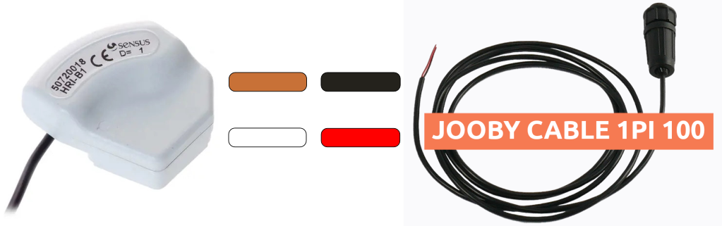
- Підключення до радіомодуля (RM)

